Контрольна робота «Імовірність. Комбінаторика. Статистика» (9 клас) І варіант

- Із ящика, у якому лежать 8 червоних, 4 зелені та 18 жовтих кульок виймають кульку. Знайдіть імовірність того:
- що це червона кулька  - що це жовта кулька | - що це зелена кулька  - що це синя кулька
  - $$\frac{8}{\text{22}}$$ | - $$\frac{\text{18}}{\text{12}}$$ | - $$\frac{4}{\text{15}}$$ | - $$\frac{3}{5}$$
  - $$\frac{8}{\text{22}}$$ | - $$\frac{\text{18}}{\text{12}}$$ | - $$\frac{4}{\text{15}}$$ | - $$\frac{3}{5}$$
  - $$\frac{2}{\text{15}}$$ | - 0 | - $$\frac{4}{\text{26}}$$ | - $$\frac{\text{13}}{\text{15}}$$
  - $$\frac{2}{\text{15}}$$ | - 0 | - $$\frac{4}{\text{26}}$$ | - $$\frac{\text{13}}{\text{15}}$$
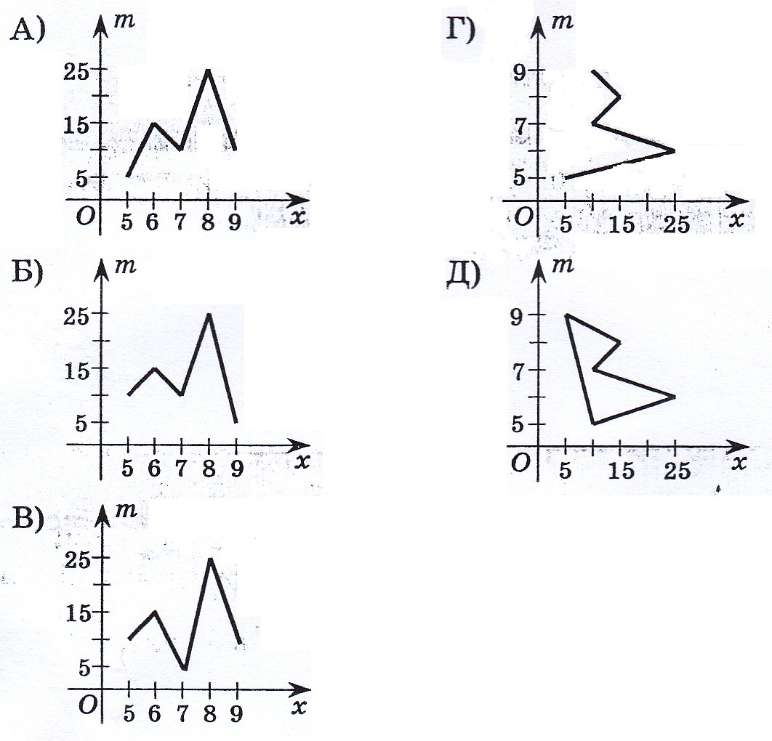

- Укажіть рисунок, на якому зображено полігон, що відповідає статистичному розподілу

Варіанти, Х | 5 | 6 | 7 | 8 | 9
Частоти, т | 10 | 15 | 10 | 25 | 5

- Обчисліть: $P_{2}C_{3}^{2}+P_{3}A_{3}^{2}$
- 12 | - 24 | - 30 | - 42 | - 48

- До профкому обрано 9 чоловік. З них треба обрати голову, його заступника, секретаря та культорга. Скількома способами це можна зробити?
- 378 | - 1024 | - 126 | - 3024 | - 336

- Знайдіть моду групи значень (2; 3; 2; 5; 3; 5; 5; 2; 6; 9; 9; 5; 3):
- 5 | - 4 | - 3,5 | - 2 | - група не має моди

- Знайдіть суму розв’язків рівняння $А_{х}^{3}+С_{х}^{х−2}=\text{14}х$
- -2,5 | - 2,5 | - 4 | - 5 | - 6

- У таблиці наведено розміри взуття 20 хлопців 9-го класу.
38 | 38 | 38 | 38 | 39 | 39 | 39 | 39 | 40 | 40
40 | 40 | 41 | 41 | 41 | 41 | 41 | 41 | 42 | 43
Складіть таблицю розподілу ряду даних Х – розмірів взуття дев’ятикласників – за частотами (М). Побудуйте полігон частот ряду даних Х, використовуючи завдання. Знайдіть середнє значення.

- З шести літер И, К, Л, М, У, Я навмання вибираємо чотири і розкладаємо їх в ряд. Яка ймовірність отримати слово «миля»?

- У коробці лежать 36 карток, пронумерованих числами від 1 до 36. Яка ймовірність того, що на навмання взятій картці буде записано число, яке: 1) кратне 4; 2) не кратне ні числу 2, ні числу 3?

- У коробці лежать кульки, з яких 12 – білих, а решта – червоні. Скільки в коробці червоних кульок, якщо ймовірність того, що вибрана навмання кулька виявиться червоною, становить $\frac{5}{9}$ ?

- Знайдіть медіану вибірки
Варіанти, Х | 4 | 6 | 8 | 10 | 12
Частоти, т | 10 | 7 | 3 | 14 | 9

- 6 | - 7 | - 8 | - 10 | - 12
Контрольна робота «Імовірність. Комбінаторика. Статистика» (9 клас) ІІ варіант
- Із ящика, у якому лежать 6 червоних, 2 зелених та 12 синіх олівців, навмання виймають олівець. Знайдіть імовірність того:
- що це червоний олівець  В. що це жовтий олівець | Б. що це зелений олівець  Г. що це синій олівець
  - $$\frac{1}{\text{20}}$$ | - $$\frac{3}{\text{10}}$$ | - $$\frac{1}{\text{10}}$$ | - $$\frac{3}{5}$$
  - $$\frac{2}{5}$$ | - 0 | - $$\frac{9}{\text{10}}$$ | - $$\frac{7}{\text{10}}$$
  - $$\frac{1}{\text{20}}$$ | - $$\frac{3}{\text{10}}$$ | - $$\frac{1}{\text{10}}$$ | - $$\frac{3}{5}$$
  - $$\frac{3}{5}$$ | - 0 | - $$\frac{9}{\text{10}}$$ | - $$\frac{7}{\text{10}}$$
- Укажіть ряд розподілу, гістограму якого зображено на рисунку
А.
  Варіанти, Х | 20-30 | 30-40 | 40-50 | 50-60 | 60-70 | 70-80
  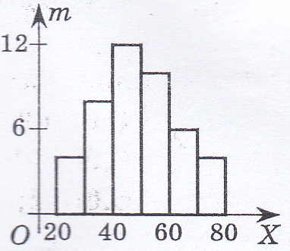  Частоти, т | 4 | 8 | 12 | 10 | 8 | 3
Б.
  Варіанти, Х | 20-30 | 30-40 | 40-50 | 50-60 | 60-70 | 70-80
  Частоти, т | 4 | 8 | 12 | 10 | 6 | 4
В.
  Варіанти, Х | 20-30 | 30-40 | 40-50 | 50-60 | 60-70 | 70-80
  Частоти, т | 4 | 6 | 12 | 10 | 8 | 4
Г.
  Варіанти, Х | 20-30 | 30-40 | 40-50 | 50-60 | 60-70 | 70-80
  Частоти, т | 3 | 6 | 10 | 12 | 7 | 4
Д.
  Варіанти, Х | 20-30 | 30-40 | 40-50 | 50-60 | 60-70 | 70-80
  Частоти, т | 4 | 8 | 10 | 12 | 6 | 4

- Обчисліть: $\frac{А_{6}^{2}}{Р_{3}}+С_{5}^{2}$
- 10 | - 11 | - 12,5 | - 15 | - 22,5

- З’ясуйте, скількома способами можна обрати голову й секретаря зборів, на яких присутні 20 осіб?
- 190 | - 380 | - 400 | - 4000 | - 6840

- Знайдіть середнє значення для вибірки, заданої статистичним рядом
Варіанти, Х | 2 | 4 | 5 | 6
Частоти, т | 4 | 6 | 8 | 2

- 4 | - 4,2 | - 4,25 | - 4,5 | - 5

- Знайдіть суму розв’язків рівняння $С_{х}^{х−3}+А_{х}^{2}=\text{10}(х−1)$
- 6 | - 5 | - 3 | - -3 | - -4

- У таблиці наведено розміри взуття 20 дівчат 9-го класу.
34 | 34 | 35 | 35 | 35 | 36 | 36 | 36 | 37 | 37
37 | 38 | 38 | 38 | 38 | 38 | 39 | 39 | 39 | 39
Складіть таблицю розподілу ряду даних Х – розмірів взуття дев’ятикласників – за частотами (М). Побудуйте полігон частот ряду даних Х, використовуючи завдання. Знайдіть середнє значення.

- З шести літер И, К, Л, М, У, Я навмання вибираємо чотири і розкладаємо їх в ряд. Яка ймовірність отримати слово «куля»?

- У коробці лежать 48 карток, пронумерованих числами від 1 до 48. Яка ймовірність того, що на навмання взятій картці буде записано число, яке: 1) кратне 6; 2) не кратне ні числу 4, ні числу 3?

- У коробці лежать кульки, з яких 20 – чорні, а решта – білі. Скільки в коробці білих кульок, якщо ймовірність того, що вибрана навмання кулька виявиться білою, становить $\frac{7}{\text{12}}$ ?

- Укажіть групу значень, для якої мода і медіана рівні:
- (2; 7; 7; 12; 4; 12; 3; 5; 6; 2; 7) | - (4; 10; 6; 4; 6; 7; 7; 6; 10; 12; 15)
- (4; 7; 6; 4; 6; 7; 6; 7; 8; 8; 5) | - (2; 12; 10; 6; 12; 14; 10; 12; 14; 6; 16)
Д. (7; 15; 7; 10; 11; 10; 11; 15; 7; 7; 10)

